**UNIVERSIDADE CATÓLICA DE MOÇAMBIQUE**

**Faculdade de Ciência Sociais e Politica**

**Licenciatura em Desenvolvimento Comunitário e Serviço Social**

**Cadeira**: Programação Avançado.

**Tema**:Projeto de Sistema Online - Administrador.

**Discente: Docente:**

Juleca Issufo Ezequiel Barreto

Quelimane, Outubro de 2023

1. **Pagina de cadastro**

A página HTML apresentada é um formulário de registro para a Universidade Católica de Moçambique (UCM). Vou descrever como a página funciona passo a passo:

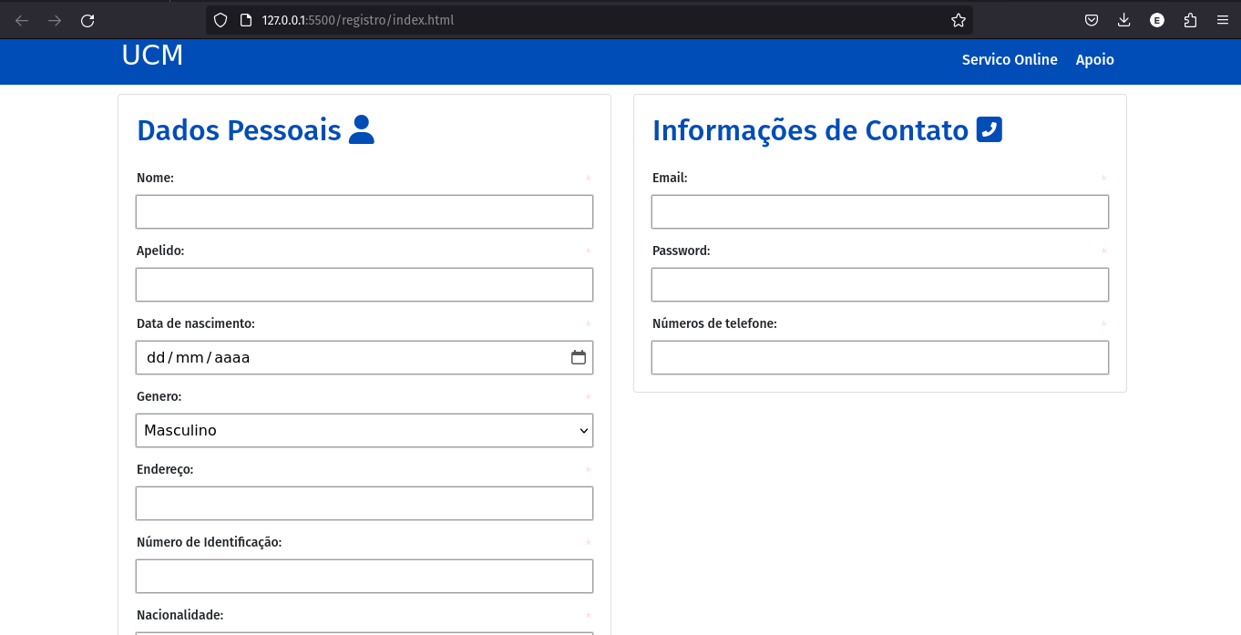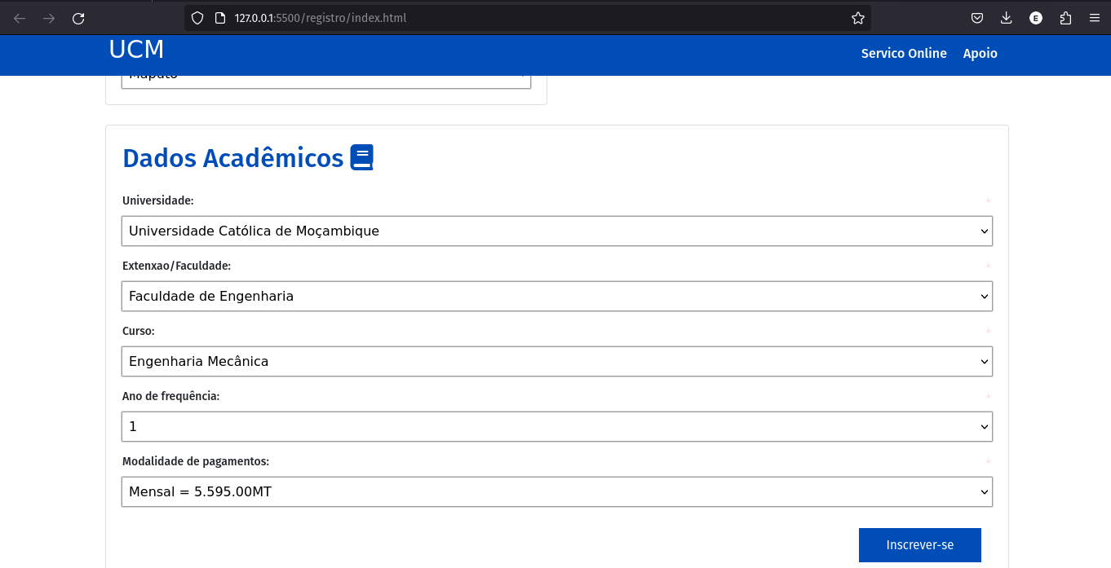

**Cabeçalho**:

* O cabeçalho exibe o logotipo da UCM e um menu de navegação.
* O menu contém três itens: "Serviço Online," "Apoio," e "Todos Direitos Reservados 2023."
* Há um ícone de menu (três barras horizontais) que, quando clicado, exibe ou esconde o menu de navegação.

**Formulário de Registro**:

* O formulário de registro é dividido em três seções: Dados Pessoais, Informações de Contato e Dados Acadêmicos.

**Dados Pessoais:**

* Nesta seção, o usuário é solicitado a fornecer informações pessoais.
* Campos obrigatórios incluem Nome, Apelido, Data de Nascimento, Gênero, Endereço e Provincia.
* Há também um campo "Número de Identificação" e "Nacionalidade" (Moçambique).

**Informações de Contato**:

* Nesta seção, o usuário é solicitado a fornecer informações de contato.
* Campos obrigatórios incluem Email, Senha e Números de Telefone.

**Dados Acadêmicos:**

* Nesta seção, o usuário é solicitado a fornecer informações acadêmicas.
* Campos obrigatórios incluem Universidade (com opçao UCM), Extensão/Faculdade (com opções Engenharia, Saúde e Economia), Curso (com opções específicas para cada faculdade), Ano de Frequência e Modalidade de Pagamento.

**Botão de Envio**:

* No final do formulário, há um botão "Inscrever-se" que o usuário pode clicar para enviar os dados de registro.

**Rodapé**:

* O rodapé da página exibe o aviso "Todos Direitos Reservados 2023."

**Tela de Carregamento de excepcao erros ou sucessos**

* Há um modal de carregamento (barra de progresso) que pode ser usado para informar o usuário sobre o processo de envio do formulário. Este modal parece não estar completamente implementado no código, mas é destinado a exibir um ícone de carregamento.

1. **Pagina de sistema online de administração**

A página HTML apresentada é destinada a um sistema online de administração de uma instituição educacional, com foco nas operações acadêmicas dos estudantes. Vamos descrever como a página funciona passo a passo:

Para fazer login com credencias do estudante:

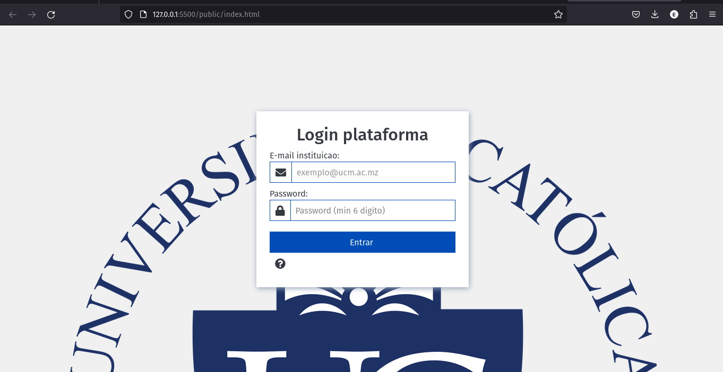

Depois do login com os dados correcto temos a tela de detalhes academicos:

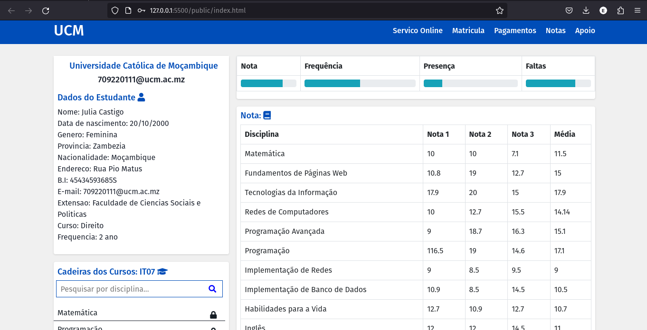

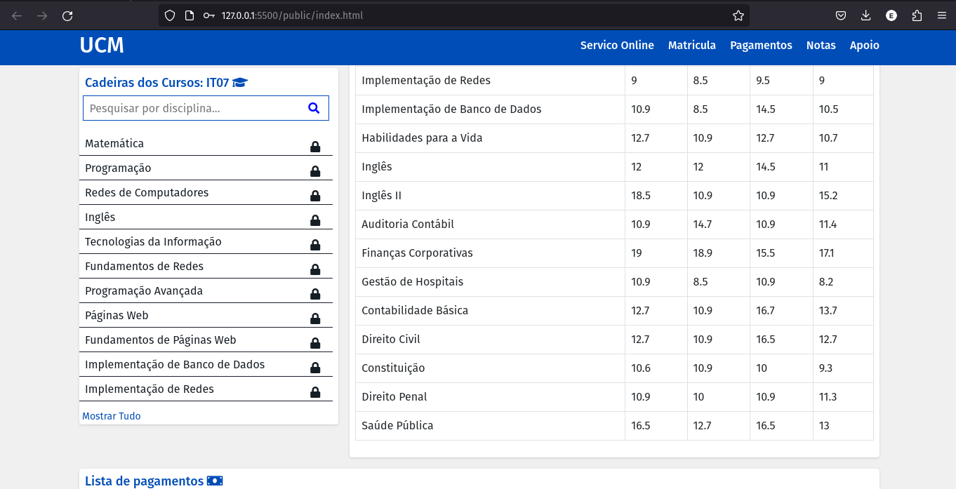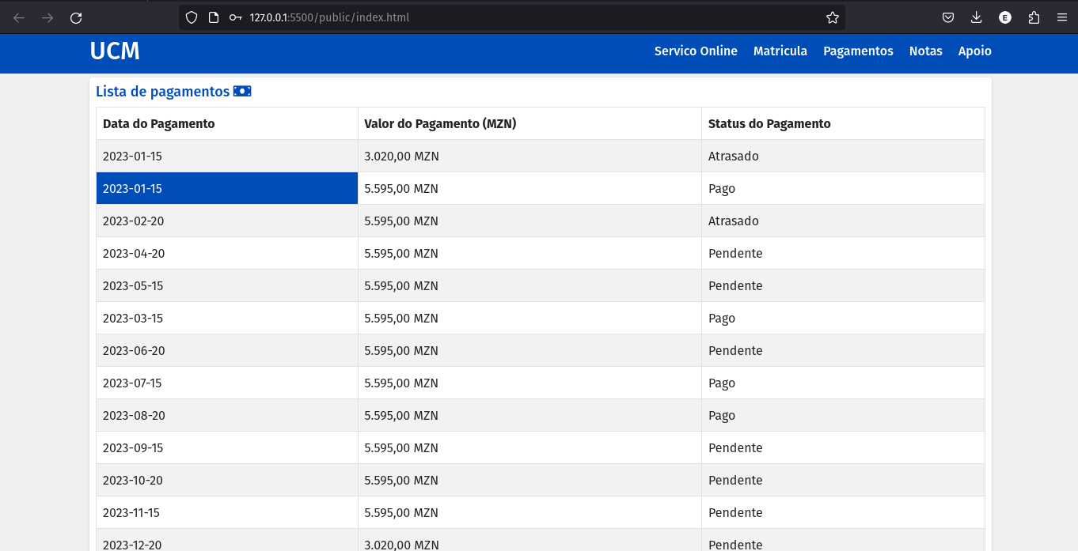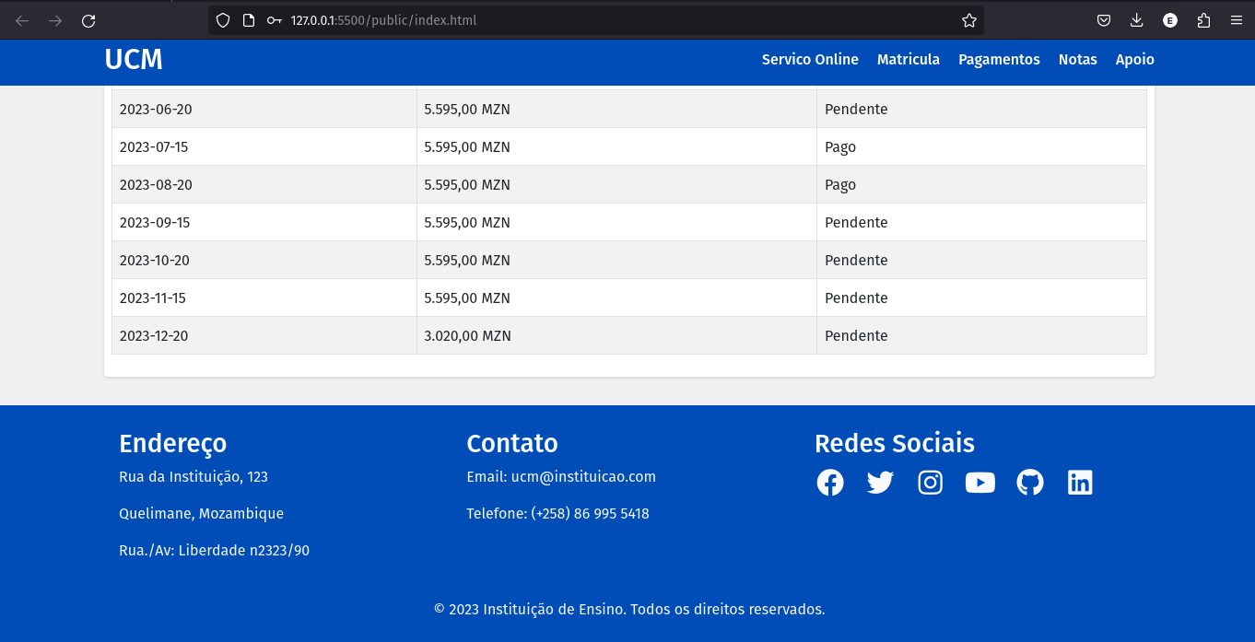

**Cabeçalho**:

* O cabeçalho exibe o logotipo "UCM" (Universidade Católica de Moçambique).
* Um menu de navegação horizontal inclui itens como "Serviço Online," "Matrícula," "Pagamentos," "Notas," "Apoio" e "Todos Direitos Reservados 2023."
* Há um ícone de menu (três barras horizontais) que, quando clicado, exibe ou esconde o menu de navegação.

**Conteúdo Principal:**

* A página principal é dividida em várias seções.

**Cartão de Informações do Estudante:**

* Exibe informações gerais sobre a Universidade Católica de Moçambique.
* Apresenta o título do estudante e uma lista de informações pessoais do estudante.

**Lista de Cadeiras dos Cursos (IT07):**

Oferece uma lista de disciplinas relacionadas ao curso "IT07" com a capacidade de pesquisa.

Inclui um botão "Mostrar Mais" para expandir a lista e um aviso de "Cadeira não encontrada."

**Tabela de Frequência do Estudante:**

Exibe as informações sobre a nota, frequência, presença e faltas do estudante em um formato de tabela.

**Tabela de Notas:**

Apresenta uma tabela de notas para diferentes disciplinas, mostrando as notas 1, 2 e 3, bem como a média.

**Tabela de Pagamentos:**

- Exibe uma lista de pagamentos, incluindo a data, valor e status de pagamento.

**Rodapé:**

* O rodapé da página fornece informações de contato, incluindo endereço, e-mail e telefone.
* Também inclui ícones de redes sociais e uma declaração de direitos autorais.

**Formulário de Login:**

* No final da página, há um formulário de login que permite que o administrador acesse o sistema.
* O formulário inclui campos para inserir um endereço de e-mail institucional e senha.
* Um botão "Entrar" é fornecido para efetuar login.
* Existe um ícone de ajuda que fornece informações sobre como fazer login.

**Scripts JavaScript:**

* Vários scripts JavaScript são referenciados para habilitar a funcionalidade da página, como pesquisa de cadeiras, manipulação de dados do estudante e exibição de informações de pagamento.